课程编号 课程号（课序号）
得分 | 教师签名 | 批改日期
深 圳 大 学 实 验 报 告

课程名称： 大学物理实验（1）
实验名称： 费米-狄拉克分布
学 院： 物理与光电工程学院
指导教师：
报告人： 组号： 14
学号 实验地点 实验室
实验时间： 年 月 日
提交时间： 年 月 日

一、实验目的
- 了解费米-狄拉克分布函数
- 通过实验验证费米-狄拉克分布规律
- 学习分析真空中电子能量和数量的技巧
- 实验原理
- 费米-狄拉克分布函数
费米-狄拉克分布描述了费米子（如电子、质子等）在热平衡状态下的统计行为：
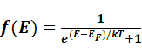 (1)
其中： 为电子能量 为费米能 是玻尔兹曼常数 是温度
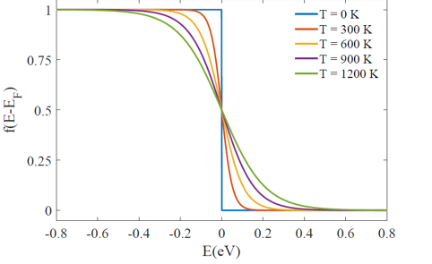
图1 不同温度下的费米狄拉克分布函数
在绝对零度时，费米子会从最低能级开始依次填充，形成费米海。在有限温度下，部分费米子会被热激发到更高能级，形成平滑的分布函数，如图1所示。
费米-狄拉克分布函数对能量的导数为：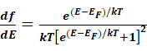 (2)
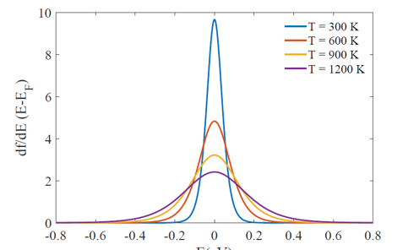
图2 不同温度下的费米狄拉克
关于费米能对称，温度越高越平缓，在费米能处的变化率最大
2、电子动能的测量
由电子在磁场中做圆周运动的向心力 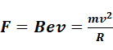 (3)
可得， 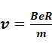 (4)
其中是电子在磁场中做圆周运动的速度，是做圆周运动的半径， 是电子质量，是电子的电荷量，是螺线管的磁场。
螺线管中磁场的的计算公式为，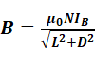 (5)
其中： 是真空中的磁导率， 是螺线管的长度， 是螺线管的直径， 是螺线管的匝数，是通过线圈的励磁电流。
由式(4)可知，电子的速度一定时，在磁场中做圆周运动的半径与磁场的大小呈反比，因此可通过筛选特定半径的电子来统计不同速度的电子的数量。
本实验中采用直径为的金属圆筒作为阳极，圆筒轴线上的金属丝作为阴极，通过阳极电流来统计电子分布，如下图所示。金属筒可视为一个真空管，假设真空的电势为零，真空管热发射的电子只有动能。
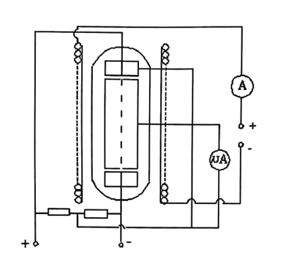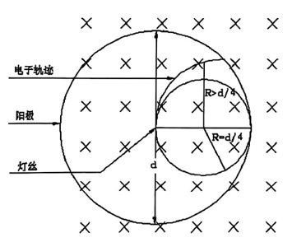
图3 实验装置示意图 图4 真空管横截面示意图
电子的动能，结合式(4)、(5)，可得电子动能和励磁电流的关系，
(6)
其中， 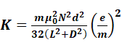 (7)
其中为圆柱形金属阳极的直径，(7)式是个常数。
阳极电流正比于到达阳极的电子数，即。由(6)式可知，电子的动能和（或磁场）具有一一对应的关系。可通过等间距的增加来测量每个对应的阳极电流，进而得出电子的能量分布。
注意，在特定下测得的阳极电流包含所有的电子的贡献，因此对求差分之后的值对应每个能量区间的电子分布。
- 实验仪器
FM-II型 费米-狄拉克分布实验仪
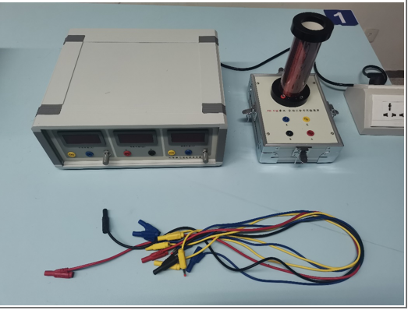
图5 实验仪器
- 实验内容与步骤
1打开电源，调节灯丝电流至（此时灯丝温度约1500K），预热10分钟左右；
- 按预先准备好的表格逐渐增加励磁电流的值（使等间距增加），记录每个下的阳极电流，至表格1；
- 对相邻的值求差，并以相邻值的中间值作为横坐标，画出电子的动能分布曲线。
指导教师批阅意见

成绩评定

预习  （20分） | 操作及记录  （40分） | 数据处理与结果陈述（30分） | 思考题  （10分） | 报告整体  印 象 | 总分

